1. 描边必须使用HDRP管线，**且它会污染你的项目**，没有放进同一个文件夹，请注意。
2. 导入后如果已有LeapPinch.cs，请删除其一。
3. 打开此示例场景文件

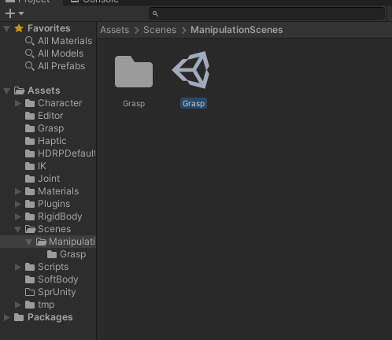

1. 如果有材质缺失自行添加
2. 必须包含LaepMotion Core模块
3. 根据这个设置描边

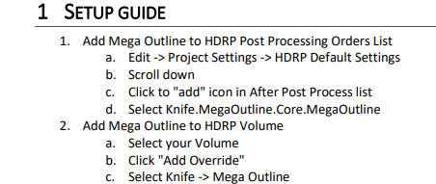

1. 给待抓取物体添加刚体和碰撞盒，以及如下两个组件，导入这个package并且去Volume里边的OverRide里的HDRP outline可以改粗细软硬等操作,点ALL

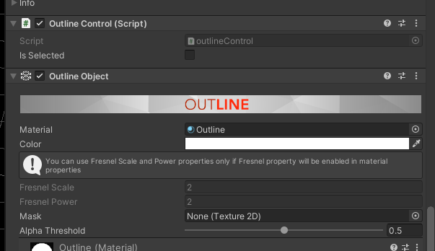

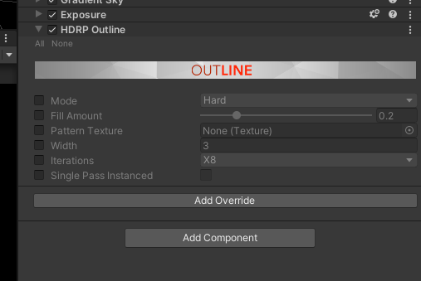

1. 根据物体颜色调整合适的边框颜色

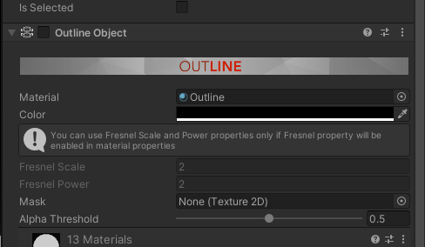

1. 导出的时候要勾这些东西

